一阶段算法模型评估

1 实验介绍 2
2 实验环境 2
3 实验步骤 3
3.1 代码工程分析 3
3.2 训练过程分析 7
3.3 测试集评估模型 9
3.4 实验结果 14
4 注意事项 15

实验介绍
上一个实验中，我们利用自己的数据集训练模型。本实验中，我们将根据模型的训练情况（验证集）以及模型在测试集上的验证结果评估模型的性能。

实验环境
- 运行Windows系统的PC机一台，其中包含：
  - CPU版本环境：
    - Python，版本3.6.13，其中包含：
      - scipy库，版本1.2.1
      - numpy库，版本1.16.4
      - matplotlib库，版本3.1.2
      - opencv_python库，版本4.1.2.30
      - tqdm库，版本4.60.0
      - Pillow库，版本8.2.0
      - h5py库，版本2.10.0
      - tensorboard库，版本1.14.0
      - Pytorch，CPU版本1.5.1（或1.2.0），其中包含：
        - torchvison，版本0.6.1（或0.4.0）
或者
  - GPU版本环境（需配置CUDA与cuDNN环境）：
    - 高性能的Nvidia显卡（至少一块）
    - CUDA toolkit，版本10.1，以及对应的cuDNN（v8.0.5）
    - Python，版本3.6.13，其中包含：
      - scipy库，版本1.2.1
      - numpy库，版本1.16.4
      - matplotlib库，版本3.1.2
      - opencv_python库，版本4.1.2.30
      - tqdm库，版本4.60.0
      - Pillow库，版本8.2.0
      - h5py库，版本2.10.0
      - tensorboard库，版本1.14.0
      - Pytorch，GPU版本1.5.1（或1.2.0），其中包含：
        - torchvison，版本0.6.1（或0.4.0）

实验步骤

代码工程分析
根据使用的版本（CPU/GPU），选择之前创建好的虚拟环境（cputorch/gputorch），使用Pytorch打开项目并选择虚拟环境。（步骤请参考之前的“实验：开发环境配置”。）打开项目文件后文件夹内容如图1所示。
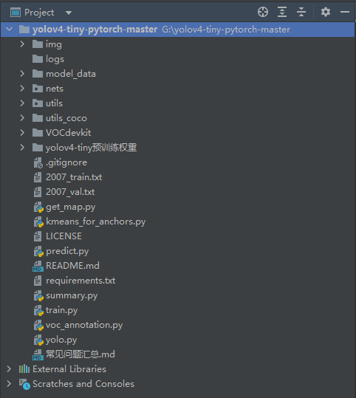
图 1项目文件夹内容
本实验中主要使用get_map.py和yolo.py文件。
get_map.py中仅有一个主函数，修改参数可直接运行，主要功能为计算模型的mAP指标，以及各个种类的检测指标。主要调用的函数和类有：
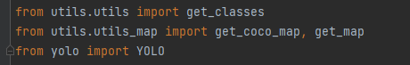
图 2 get_map.py调用的文件及函数
get_classes(classes_path)函数主要功能是获得检测的种类：
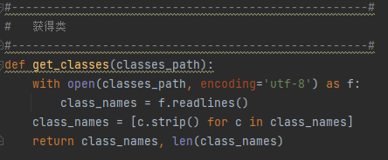
图 3 get_classes(classes_path)函数
get_map(MINOVERLAP, draw_plot, score_threhold=0.5, path = './map_out')函数主要功能是计算模型对各种检测目标的AP值从而得出MAP值评估模型性能。
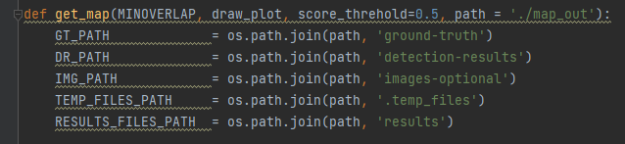
图 4 get_map(MINOVERLAP, draw_plot, score_threhold=0.5, path = './map_out')函数
yolo.py（根目录下文件，不是nets目录下同名文件）中仅有一个YOLO类，封装了多个函数。本实验中主要功能通过调用get_map_txt(self, image_id, image, class_names, map_out_path)函数实现。
获取yolo.py函数中各参数值的get_defaults(cls,n)函数：
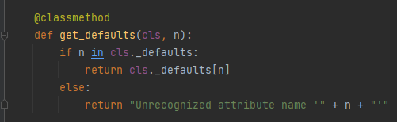
图 5 get_defaults(cls,n)函数
初始化YOLO的__init__(self, **kwargs)函数：
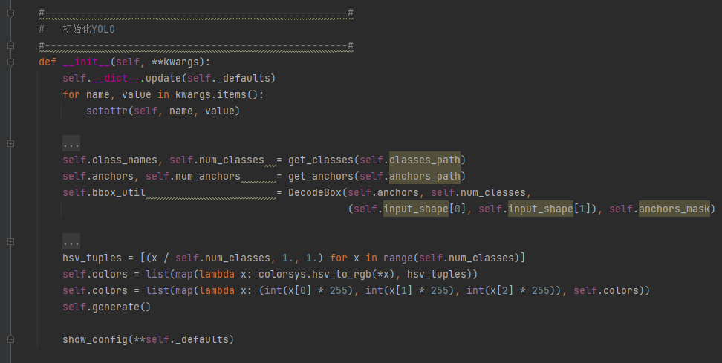
图 6 初始化函数
载入模型的generate(self, onnx=False)函数：
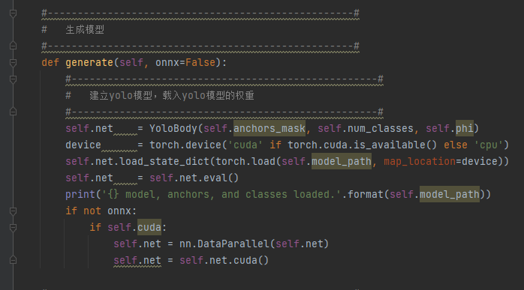
图 7 载入模型generate(self, onnx=False)函数
将测试集数据输入模型进行检测对比计算的get_map_txt(self, image_id, image, class_names, map_out_path)函数：
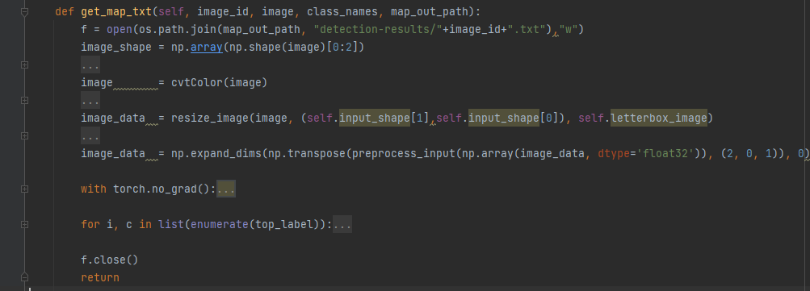
图 8 get_map_txt(self, image_id, image, class_names, map_out_path)函数

训练过程分析
上一个实验中，模型训练完毕后，logs文件夹下存放训练过程中的所有权重文件，如图9所示。
- 每n个epoch保存一次的权重文件ep***-loss***-val_loss***.pth；
- 最后一个epoch保存的权重文件last_epoch_weights.pth；
- 最好的一个epoch保存的权重文件best_epoch_weights.pth。
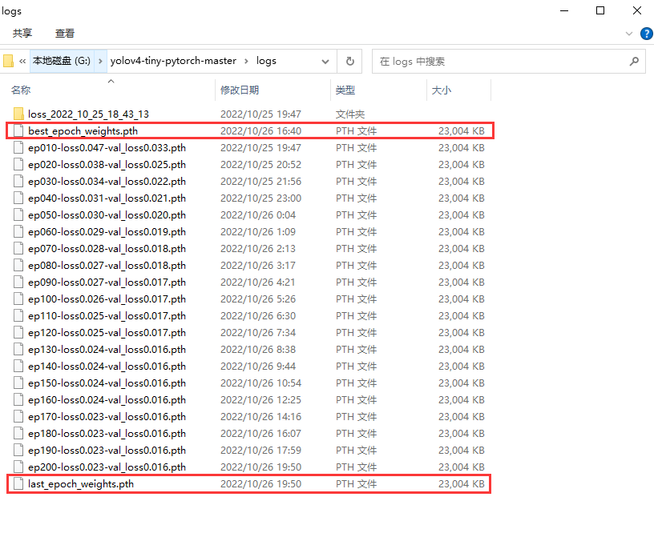
图 9 logs文件夹下模型
大多数情况下使用best_epoch_weights.pth，少数情况下使用last_epoch_weights.pth。
除了模型文件（权重文件，pytorch框架以.pth结尾），还有一个以loss_******* 命名的文件夹。文件夹下有如下文件，如图10所示。
epoch_loss.png：训练过程中根据训练集与验证集每一个epoch的loss值绘制的图。
epoch_loss.txt：训练过程中记录训练集每一个epoch的loss值。
epoch_map.png：训练过程中根据训练集每一个epoch的map值绘制的图。
epoch_map.txt：训练过程中记录训练集每一个epoch的map值。
epoch_val_loss.txt：训练过程中记录验证集每一个epoch的loss值。
events.out.tfevents.*****：无法直接打开，可以使用tensorboard可视化图表。
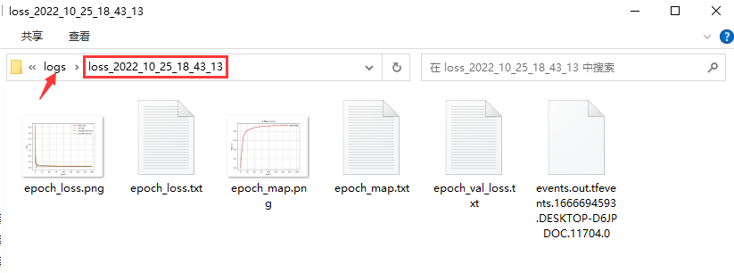
图 10 loss_*******文件夹
一般来说，随着训练的进行，loss会不断下降，map会不断上升，最后趋于一个固定的值上下波动。
如果没有出现这种情况，则说明模型尚未完全拟合，所得模型尚未达到最优，需要增大epoch的值重新训练。epoch在上一实验中的train.py文件中修改。增大该值后，模型会训练更多的epoch，花费的时间也会更长，但错过最优模型的几率就更低。
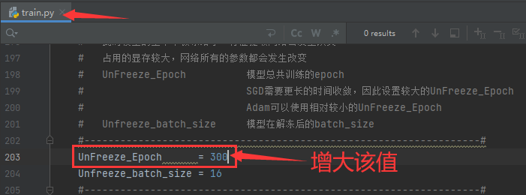
图 11 增大epoch重新训练以获得最优模型

测试集评估模型
使用Pycharm打开yolo.py，修改其中的model_path和classes_path：
model_path改为logs文件夹下的权重文件（logs/best_epoch_weights.pth）；
classes_path和之前一样改为自己的类别文件（model_data/predefined_classes.txt）。如图12所示。
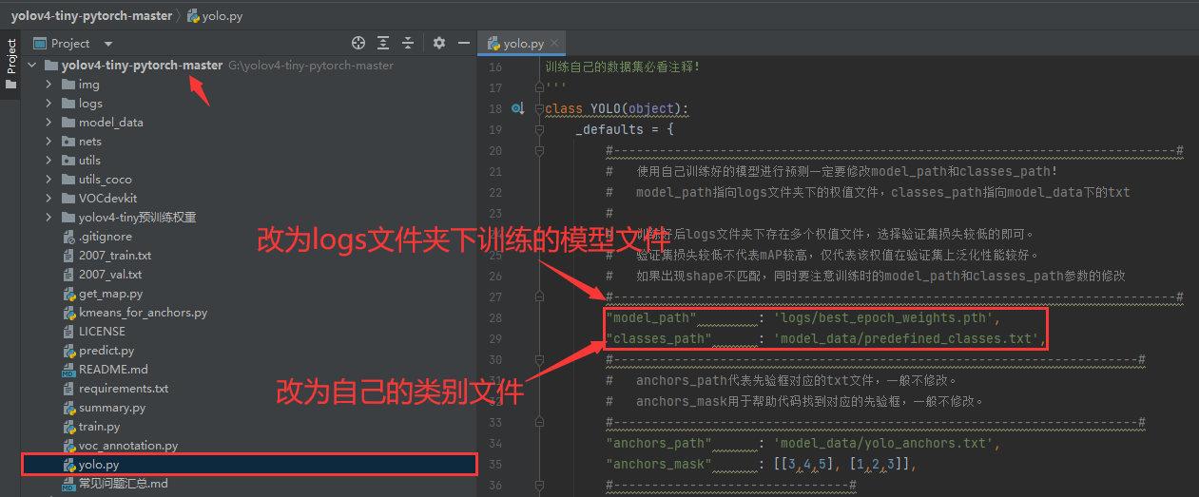
图 12 修改yolo.py文件
此外，yolo.py还可以修改输入模型图像尺寸、检测框置信度、非极大值抑制阈值等参数，如果是CPU版本，必须将cuda值改为“False”，如图13所示。
input_shape：默认为416×416大小，会自动将所有尺寸的图像resize至该尺寸输入模型。图像尺寸越大，模型检测花费的时间越久。
confidence：检测框的置信度，默认值为0.7，大于该置信度的检测框才会被显示。该值太大，则对模型精度要求过高，容易无法检测目标；该值太小，容易误检其他目标。推荐值为0.5-0.8。
nms_iou：非极大值抑制阈值，默认值为0.3，交并比大于该值的框将被舍弃。如果目标数量多且重叠部分较多，可适当调高该值。推荐值为0.3-0.5。
cuda：是否使用cuda，默认值为True，cuda只能在配置好GPU环境下使用，因此CPU版本下必须将该值改为False。
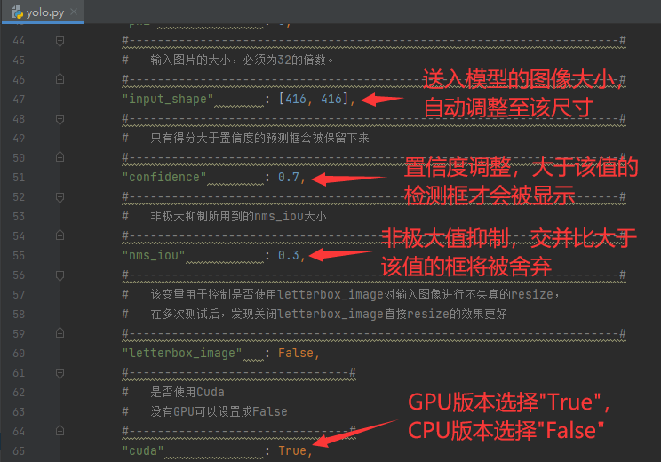
图 13 yolo.py各参数设置
使用Pycharm打开get_map.py，修改其中的classes_path，改为自己的类别文件（predefined_classes.txt），如图14所示。
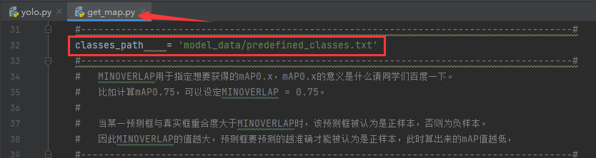
图 14 修改get_map文件
全部改完之后，运行get_map.py：
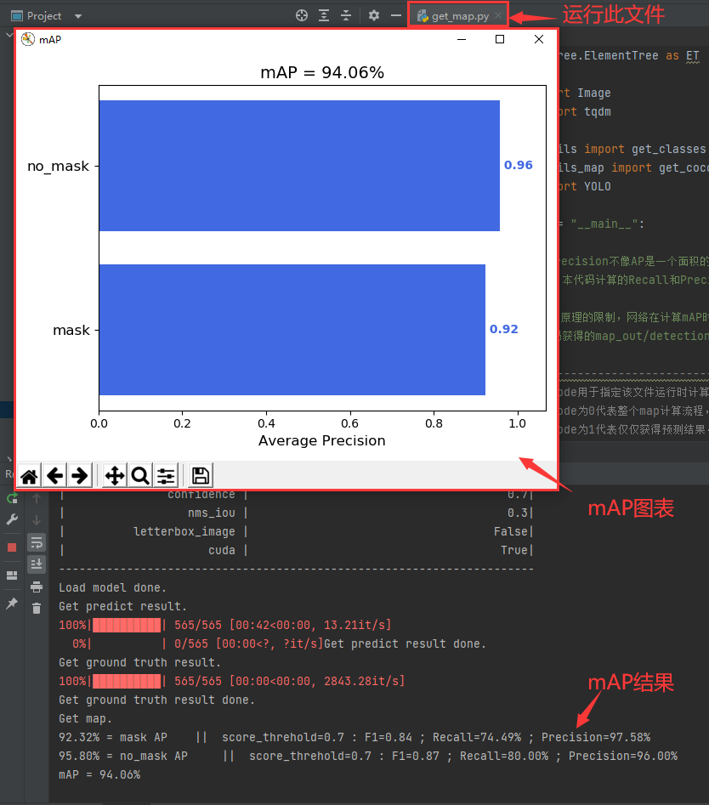
图 15 运行get_map.py结果
模型加载需要一段时间，运行完成后会显示一张mAP柱状图，列举了各种类检测的mAP。
此外还会生成一个map_out文件夹，包含模型在测试集上的测试结果。
打开其中的results文件夹，可以获取更多评估模型的参数如AP、F1等。
AP文件夹下，根据AP的计算公式，围成的面积越大说明模型对该类目标的检测效果越好，如图16所示。
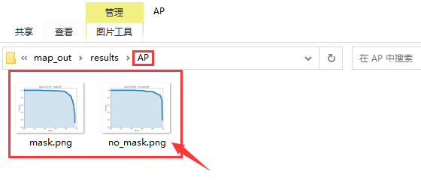
图 16 AP文件夹下各类检测目标的AP值
F1文件夹下，在F1图中，横坐标为检测的阈值，纵坐标为F1值，选取的阈值下F1值越高模型越优，如图17所示。
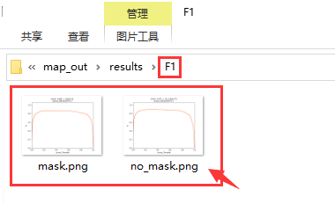
图 17 F1文件夹下各类检测目标的F1值
mAP.png与之前运行指令时出现的一样，通常以该图作为评估整个模型的标准，如果出现某一类目标的检测结果特别差，通常先考虑更换该类目标的数据集重新训练，而不是更改算法。一般来说，通过自己制作的小数据集训练的模型，mAP通常可以达到90%甚至95%以上，如图18所示。

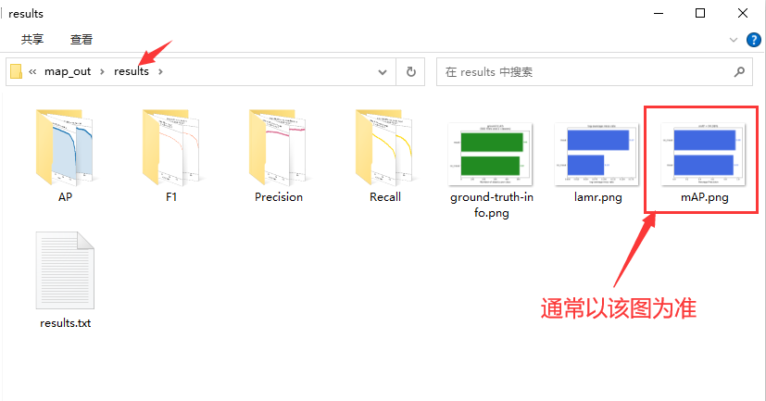
图 18 results文件夹下文件

实验结果
最终模型的mAP图如下，可以看到各个种类的AP值，从而调整数据集。
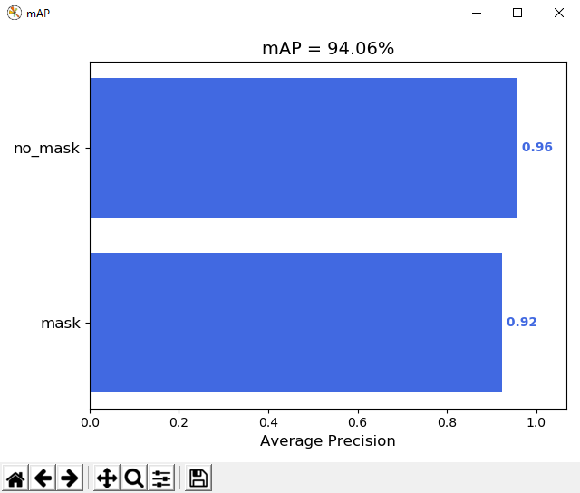
图 19 最终模型的mAP值
注：由于数据集随机划分，每次训练评估的模型性能会有较小的偏差。

注意事项
- 修改文件时涉及到许多路径的修改，务必确保路径的准确性。

